锻件行业机遇与挑战并存及市场化程度（附报告目录）
1、行业机遇与挑战并存
基于锻造行业在国民经济中的基础地位，改革开放以来，政府和行业主管部门在政策上均给予了大力支持。2015 年以来，国家颁布了《国民经济和社会发展第十三个五年规划纲要》，基于上述政策，中国锻压协会颁布了《中国锻压行业“十三五”发展纲要》等政策，为行业发展提供了有力的政策支持和引导。“十三五规划”则提出以提高制造业创新能力和基础能力为重点，推进信息技术与制造技术深度融合，促进制造业朝高端、智能、绿色、服务方向发展，培育制造业竞争新优势。《中国锻压行业“十三五”发展纲要》则提出未来 5 年锻造行业实现自动化、信息化和数字化是行业重点发展方向。
相关报告：北京普华有策信息咨询有限公司《2020-2026年锻件行业细分市场调研与前景预测报告》
另外，随着我国大国地位提升，当前的国际格局正在发生变化，我国的周边政治经济环境也趋于复杂，各种不稳定因素频现。近年来，我国不断加大国防投入，淘汰老旧装备力度，逐步形成以高新技术装备为骨干的武器装备体系。主要用于更新武器装备、改善军人生活待遇和基层部队训练生活条件。而随着近年来国际格局的变化，为提高我国应对国际形势变化能力，我国需要继续加强国防投入，以保障我国现代化建设及国家安全。国防投入的加大将会提高军事装备的需求，从而带动军工锻件行业的发展。
第三方面，技术发展和资质认证推动产业升级。近年来，锻造行业在国家一系列鼓励政策的引导下，坚持国外引进与自主创新结合的研发模式，形成了一批具有自主知识产权的高端锻件产品，锻造行业整体技术水平的稳步提升，有力地推动了我国锻造产业向高端化方向发展。
由于锻造行业部分领域的资质认证及高端客户的合格供应商认证，一些研发投入少、管理水平低、行业竞争力不强的企业较难进入高端领域，并且随着整个行业技术水平的提升以及产业结构的优化调整，这些主要靠价格竞争的企业将被逐步淘汰。锻造行业的技术进步和资质认证将推动整个行业向更高层次发展，产业结构更加合理。
相对于机遇，挑战也同时并存。首先，缺乏规模优势及产业链协同效应。我国锻造企业数量众多，大部分企业生产规模小、设备相对落后、技术水平不高，行业集中度较低，市场竞争激烈，无法取得显著的规模效应，而一些在装备及技术上欠缺的企业，通过价格为导向的恶性竞争，扰乱正常的市场秩序，影响行业的发展进步。
其次，上游新材料研发能力薄弱、生产水平参差不齐。一方面，上游特钢行业研发、生产水平参差不齐，对新材料的研发及提高材料尺寸及性能稳定性认识不够突出，与世界先进水平相比尚有一定差距。另一方面，目前，我国在航空、航天等领域的高端锻件用原材料与国外发达国家相比仍存在很大差距，部分原材料甚至全部依赖进口，这大大地影响了我国锻造行业的发展。
最后，高端锻件技术水平相对落后。我国锻造行业结构性矛盾相对突出，在高端锻件方面国际竞争力相对薄弱。由于相关专业技术人才不足、专家型人才短缺、年轻专业人才缺乏，材料数据库积累不足，从而制约了高端锻件技术水平的发展。
2、行业竞争格局
全球范围上看，我国虽然已成为全球主要锻件生产地区之一，且我国锻件产量已连续多年全球第一，但由于我国锻件生产厂商发展较晚，国内生产厂商在规模、技术、设备等方面同一些世界领先的生产厂商仍有一定差距。
而在国内市场，我国锻造行业内企业数量众多，但受工艺技术水平、装备性能以及管理能力的制约，不同锻造企业之间竞争力差异较大。行业内大部分企业生产规模有限、生产设备和工艺水平相对落后，产品以普通锻件为主，主要面向通用机械等对产品品质要求不高的行业，依靠价格及成本优势获取部分市场空间。而在高端装备制造行业，由于对产品的质量、性能和稳定性要求极高，装备制造企业普遍通过合格供应商体系对锻件供应商进行筛选，只有研发能力、质量控制、交付能力、管理水平等方面均表现良好的优质企业才能进入其合格供应商名录，因此，仅少部分具有较强竞争力的领先企业能够直接供货。
行业主要领先企业
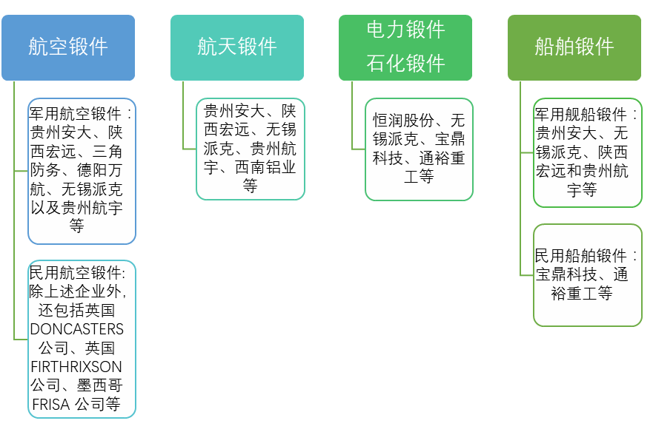
资料来源：普华有策
3、行业的技术特点和技术水平
我国虽然已经成为全球锻件产量第一大国，但由于国内锻件企业发展较晚，且受基础科学发展的限制，国内锻件厂商在整体技术水平尤其是高端锻件产品方面与发达国家相比仍然存在一定的差距。但随着我国工业近年来的快速发展，“十二五”以来，我国锻件行业技术水平取得了长足进步，部分产品的技术、质量已达到国际先进水平。
决定锻造行业技术水平的主要因素有设备、材料及加工工艺。从设备方面来看，目前我国锻造设备除少数先进制造设备需要进口外，主要锻造设备已实现国产化并基本可以满足国内锻造企业的需求，从而大大降低了设备采购成本；但在高端锻造设备领域，虽然国内外差距也在逐步缩小，但部分高端装备如锻压机、辗环机等与国外顶尖水平相比，在设备质量、稳定性、加工精度等方面仍存在一定差距。从材料方面来看，目前国内锻造行业用原材料发展极不均衡，普通锻造的材料如碳钢、普通的合金钢和不锈钢产能充足、品类丰富、质量相对稳定，而特殊锻造用材如高温合金、钛合金、航空航天用铝合金等高端材料则存在研发水平欠缺、质量不稳定、部分品类仍依赖进口等问题，与国外发达国家相比仍存在较大差距。在加工工艺方面，我国锻造行业整体生产工艺已相对成熟，但高端锻件生产工艺水平受技术、设备、人才、经验不足等影响，表现参差不齐。因此，从整体而言，我国锻造行业向发达国家看齐仍有很大的发展空间。
4、行业市场化程度
在民品领域，锻造行业市场参与者众多，竞争比较激烈，属于充分市场化的行业，但进入该行业仍存在一定门槛。例如供应船舶用产品需取得相应船级社认证，生产用于压力容器的配套产品需要取得《特种设备制造许可证（压力管道元件）》，给一些行业内知名客户供货，需取得该等客户的供应商资质，该等资质认证过程所需时间较长且存在一定难度，形成一定的行业进入壁垒。
在军品领域，军事装备供应商一般在军事装备前期设计阶段即参与设计定型并成为该军事装备可供选择的供应商之一，在军事装备定型、参与设计及试制的锻件产品经检验合格后，锻件厂商通常即可成为该军事装备的供应商。另外，军事装备定型一般要经历论证、研制、检测、试验、试生产等多个阶段，验证时间长、投入大，因此军事装备企业一般选取少数几家综合实力较强的企业参与装备定型，通过鉴定后的供应商更换成本相对较高。近年来，部分军事装备制造商也通过扩大供应商选择范围以保证其配套部件的供应，分散其上游供货风险，因此行业内部分优秀的锻件企业也抓住时机，通过部分定型的军事装备扩充供应商范围的有利时机，成功进入到该等装备配套供应商名单。由于军事装备上述特殊性，为已定型的军事装备提供配套的供应商数量相对有限，行业处于有限竞争的格局。
目录
第1章:中国锻件行业发展综述及市场环境
1.1锻件行业定义及市场化程度
1.1.1锻件行业定义
1.1.2行业市场化程度
1.2锻件行业政策环境分析
1.2.1锻件行业管理体制
1.2.2锻件行业相关政策
1. 2.3锻件行业发展规划
1.3锻件行业经济环境分析
1.3.1国际宏观经济环境分析
(1）国际宏观经济现状
1.3.2国内宏观经济环境分析
(1）国内宏观经济现状
(2）国内宏观经济预测
1.3.3经济环境对相关行业的影响
(1）经济环境对上游行业的影响
(2）经济环境对下游行业的影响
(3）经济环境对锻件行业的影响
1.4锻件行业产业链分析
1.4.1锻件行业产业链简介
1.4.2锻件原材料市场分析

第2章:国外锻件行业发展现状及竞争格局
2.1国际市场发展现状及趋势
2.1.1国际市场发展现状分析
2.1.2国际市场竞争格局分析
2.1.3主要国家行业发展分析
(1）日本锻件行业发展状况
(2）德国锻件行业发展状况
(3）韩国锻件行业发展状况
(4）美国锻件行业发展状况
2.1.4国际市场发展趋势分析

第3章 国内锻件行业发展分析
3.1中国锻件行业发展现状分析
3.1.1锻件行业发展总体概况
3.1.2锻件行业发展主要特点
3.1.3锻件行业发展规模分析
3.1.4锻件行业盈利水平分析
3.1.5锻件行业影响因素分析
3.2锻件行业市场供需平衡分析
3.2.1锻件行业总体供需状况
3.2.2锻件行业供给分析
3.2.3锻件行业需求分析
3.3锻件行业竞争强度分析
3.3.1行业内部竞争格局分析
3.3.2行业对上游议价能力分析
3.3.3行业对下游议价能力分析
3.3.4行业新进入者威胁分析
3.3.5行业替代威胁分析

第4章:锻件行业主要企业生产经营分析
4.1锻件企业发展总体状况分析
4.2锻件行业领先企业个案分析
4.2.1A公司经营情况分析
(1）企业发展简况分析
(2）企业产品及结构
(3）企业经营情况分析
(4)企业核心竞争力分析
4.2.2B公司经营情况分析
(1）企业发展简况分析
(2）企业产品及结构
(3）企业经营情况分析
(4)企业核心竞争力分析
4.2.3C公司经营情况分析
(1）企业发展简况分析
(2）企业产品及结构
(3）企业经营情况分析
(4）企业核心竞争力分析
4.2.4D公司经营情况分析
(1）企业发展简况分析
(2）企业产品及结构
(3）企业经营情况分析
(4）企业核心竞争力分析
4.2.5E公司经营情况分析
(1）企业发展简况分析
(2）企业产品及结构
(3）企业经营情况分析
(4）企业核心竞争力分析

第5章:中国锻件行业主要领域需求分析
5.1锻件行业需求领域分布情况
5.2火电设备领域需求分析
5.2.1火电行业发展现状分析
(1）火电行业运营状况分析
(2）火电行业主要企业
(3）火电行业投资规模
(4）火电核准项目名单
5.2.2火电行业对锻件的需求规模
(1）锻件在火电行业应用分析
(2）火电行业对锻件的需求规模
5.2.3火电设备对锻件需求前景分析
(1)）火电行业发展前景预测
(2）火电设备对锻件需求前景预测
5.3风电设备领域需求分析
5.3.1风电行业发展现状分析
(1）风电行业发展总体概况
(2）风电行业装机容量
(3）风电行业投资规模
(4）风电规划情况
5.3.2风电行业对锻件的需求规模
(1）锻件在风电行业应用分析
(2）风电行业对锻件的需求规模
5.3.3风电设备对锻件需求前景分析
(1）风电行业发展前景预测
(2）风电设备对锻件需求前景预测
5.4船用设备领域需求分析
5.4.1造船行业发展现状分析
5.4.2造船行业对锻件的需求规模
(1）锻件在造船行业应用分析
(2）造船行业对锻件的需求规模
5.4.3船用设备对锻件需求前景分析
(1）造船行业发展前景预测
(2）船用设备对锻件需求前景预测
5.5水电设备领域需求分析
5.5.1水电行业发展现状分析
(1）水电行业装机容量
(2）水电行业主要企业
(3）水电行业投资规模
(4）水电行业政策
(5）水电行业"十三五"规划指标完成情况
5.5.2水电行业对锻件的需求规模
(1）锻件在水电行业应用分析
(2）水电行业对锻件的需求规模
5.5.3水电设备对锻件需求前景分析
(1）水电行业发展前景预测
(2）水电设备对锻件需求前景预测
5.6核电设备领域需求分析
5.6.1核电行业发展现状分析
(1）核电行业政策
(2）核电行业装机容量
(3）核电行业经营效益
(4）核电行业投资规模
5.6.2核电行业对锻件的需求规模
(1）锻件在核电行业应用分析
(2）核电行业对锻件的需求规模
5.6.3核电设备对锻件需求前景分析
(1）核电行业发展前景预测
(2）核电设备对锻件需求前景预测
5.7石化设备领域需求分析
5.7.1石化行业发展现状分析
(1）石化行业发展总体概况
(2）石化行业经营情况
(3）石化行业投资规模
5.7.2石化行业对锻件的需求规模
(1）锻件在石化行业应用分析
(2）石化行业对锻件的需求规模
5.7.3石化设备对锻件需求前景分析
(1）石化行业发展前景预测
(2）石化设备对锻件需求前景预测
5.8治金设备领域需求分析
5.8.1冶金行业发展现状分析
(1）冶金行业发展总体概况
(2）治金行业投资规模
5.8.2治金行业对锻件的需求规模
(1）锻件在冶金行业应用分析
(2）治金行业对锻件的需求规模
5.8.3治金设备对锻件需求前景分析
(1）治金行业发展前景预测
(2）治金设备对锻件需求前景预测
5.9航天领域需求分析
5.9.1航天器行业发展现状分析
(1）航天行业发展总体概况
(2）航天行业经营情况
(3）航天锻件主要制造企业
5.9.2航天行业对锻件的需求规模
(1）锻件在航天器行业应用分析
(2）航天行业对锻件的需求规模
5.9.3 航天器对锻件需求前景分析
(1）航天行业发展前景预测
(2）航天器对锻件需求前景预测
5.10 航空领域需求分析
5.10.1航空工业行业发展现状分析
(1）航空工业发展总体概况
(2）航空工业经营情况
(3）航空工业锻件主要制造企业
5.10.2航空工业对锻件的需求规模
(1）锻件在航空工业应用分析
(2）航空工业对锻件的需求规模
5.10.3 航空工业对锻件需求前景分析
(1）航空工业发展前景预测
(2）航空工业对锻件需求前景预测

第6章:中国锻件行业前景预测与投资建议
6.1锻件行业发展趋势与前景预测
6.1.1锻件行业发展趋势分析
6.1.2锻件行业发展前景预测
6.2锻件行业投资特性分析
6.2.1锻件行业进入壁垒分析
6.2.2锻件行业盈利模式分析
6.2.3锻件行业盈利因素分析
6.3锻件行业投资风险分析
6.3.1行业政策风险分析
6.3.2行业技术风险分析
6.3.3行业原材料风险分析
6.3.4行业市场风险分析
6.3.5行业宏观经济波动风险分析
6.3.6行业其他风险分析
6.4锻件行业主要投资建议

